Parrocchie Ascensione – La Pentecoste PCC - Scheda XXX Novembre 2024
LA FORZA DELLE VIRTU’: LA PRUDENZA
Simboli: nella simbologia Cristiana la prudenza è raffigurata seduta su un trono, reggendo in una mano un serpente e nell’altra mano uno specchio, col quale si guarda alle spalle, simbolo della avvedutezza, della circospezione che ogni buon cristiano deve possedere per evitare di farsi ingannare dal Male, nonché simbolo della conoscenza di sé stessi. Poniamo quindi al centro dell’assemblea uno specchio (per chi ce l’ha) e/o l’immagine del quadro di Piero del Pollaiolo allegata a questa scheda.
- Ascolto della Parola di Dio:
Sap 7, 21-23; 9, 1-6.9-11:
Tutto ciò che è nascosto e ciò che è palese io lo so, poiché mi ha istruito la sapienza, artefice di tutte le cose. In essa c'è uno spirito intelligente, santo, unico, molteplice, sottile, mobile, penetrante, senza macchia, terso, inoffensivo, amante del bene, acuto, libero, benefico, amico dell'uomo.
Dio dei padri e Signore della misericordia, che tutto hai creato con la tua parola, e con la tua sapienza hai formato l'uomo perché dominasse sulle creature che tu hai fatto, e governasse il mondo con santità e giustizia ed esercitasse il giudizio con animo retto, dammi la sapienza, che siede accanto a te in trono, e non mi escludere dal numero dei tuoi figli, perché io sono tuo schiavo e figlio della tua schiava, uomo debole e dalla vita breve, incapace di comprendere la giustizia e le leggi. Se qualcuno fra gli uomini fosse perfetto, privo della sapienza che viene da te, sarebbe stimato un nulla.
Con te è la sapienza che conosce le tue opere, che era presente quando creavi il mondo; lei sa quel che piace ai tuoi occhi e ciò che è conforme ai tuoi decreti. Inviala dai cieli santi, mandala dal tuo trono glorioso, perché mi assista e mi affianchi nella mia fatica e io sappia ciò che ti è gradito. Ella infatti tutto conosce e tutto comprende: mi guiderà con prudenza nelle mie azioni e mi proteggerà con la sua gloria.

Come ulteriori spunti biblici sulla prudenza possono essere letti e meditati Mt 11, 25-27 - 1Cor 2, 1-7.13-16 - Gc 1, 5; 3, 13-17

- Meditazione
In realtà, la parola prudenza non suona tanto bene nel mondo attuale: per noi significa essere cauti nella guida della macchina, osservare le regole stradali, stare attenti a non mangiare e a non bere troppo, ecc. Nella tradizione prima greca e poi Cristiana significa molto di più.

Nella bibbia la prudenza equivale alla sapienza: saper comprendere gli avvenimenti e le scelte umane da fare, alla luce del Signore. La prudenza è l’arte di saper scegliere quello che vale di più e ci fa raggiungere il bene nostro e degli altri. Essa si fonda sulla certezza che «il sabato è stato fatto per l’uomo e non l’uomo per il sabato» (Mc 2,27), e che dunque ogni legge, anche quella morale, va osservata e applicata con opportuno discernimento della situazione reale della persona o delle persone cui si riferisce.
Quindi prudenza vuol dire anche discernimento, capacità di distinguere, tra le azioni da programmare, ciò che porta a Dio e ciò che ce ne allontana, ciò che è secondo lo Spirito di Gesù e ciò che ne è contro. "L'uomo spirituale giudica ogni cosa" (1 Cor 2, 16).
Inoltre, prudenza significa senso di responsabilità, cioè, agire facendosi carico delle conseguenze delle proprie azioni.
Infine, la prudenza (che la Bibbia -ripetiamo- chiama spesso sapienza) è la capacità di decidere con realismo e concretezza, di non tentennare, di non aver paura di osare. Quindi è anche la capacità di decidere ragionevolmente e coraggiosamente, senza paura di eventuali conseguenze negative a proprio danno. Infatti, la prudenza è congiunta con la fortezza e con il coraggio.
La prudenza che ci è data dallo Spirito santo e dall’esercizio del discernimento viene pure da una certa abitudine al silenzio, alla calma, evitando la precipitazione nei giudizi e nelle azioni.
Potremo dunque anche chiamare la prudenza con un termine familiare al nostro cammino pastorale: vigilanza, stato di veglia dell'intelletto che decide con assennatezza, concretezza e coraggio sulle azioni da compiere per servire Dio e per vivere il Vangelo.
Chi vive la prudenza è sempre in pace con sé stesso, riconciliato con la realtà; non facendosi illusioni, non resta mai deluso, perché sa valutare ogni cosa con realismo e con concretezza, sa prevedere e pensare prima di agire. Chi agisce con prudenza analizza la situazione considerando i rischi e le opportunità e scegliendo le modalità di azione più efficaci, per ridurre al minimo la possibilità di rischi e conseguenze negative per sé e gli altri. Non agisce d’impulso ma piuttosto si trattiene se ha il ragionevole sospetto che le conseguenze possano andare in una direzione non desiderata. Per essere prudenti ci vuole coraggio, perché bisogna fare i conti con le proprie emozioni.
La prudenza è virtù per persone audaci, che conoscono il proprio animo e hanno cercato di chiarire a se stessi le conseguenze che le scelte comportano; non imboccano la direzione più sicura, né quella a minor prezzo, ma si coinvolgono con la mente, il cuore e il corpo, nel traguardo più alto che ritengono di poter raggiungere e danno tutto quello che hanno e che sono per qualcosa in cui credono.
la prudenza verso noi stessi è accettazione onesta di ciò che siamo davanti a Dio e impegno a fare scelte che ci avvicinino sempre più a ciò che Egli vuole da noi. La prudenza implica, perciò, anzitutto una corretta conoscenza di sé, raggiunta attraverso un esame di coscienza costante e sincero, illuminato dalla Parola del Signore e verificato con chi riconosciamo guida affidabile del nostro cammino spirituale. Essere prudenti verso sé stessi implica lo sforzo serio e perseverante di correggere quello che in rapporto a Dio possa costituire allontanamento o distrazione.
La prudenza genera dunque saggezza di vita, armonia, tranquillità d'animo e serenità, ordine, chiarezza, pace interiore e ci rende capaci di guardare a ciò che è essenziale.

Domandiamoci:
- Quali sono ai nostri giorni i difetti più vistosi contro la prudenza nel parlare, nel pensare e nell'agire?
- Sono prudente, onesto nell’accettazione di me stesso, dei miei limiti e dei doni ricevuti, saldo nelle prove, fermo e costante nel compiere il bene?
- Ho coraggio e prudenza nelle possibili situazioni difficili che possono presentarsi nella mia vita? So misurare le mie scelte di prudenza sull’orizzonte dell’amore infinito di Dio?
- So relazionarmi agli altri con prudenza, rispettando tutti, riconoscendo in ciascuno il fratello o la sorella con cui posso dirmi figlio dell’unico Padre, amato dallo stesso eterno Amore? Cerco e accetto saggi consigli? Mi sforzo di darli a chi me li chiede?

- Preghiamo insieme

Dio di misericordia, fa' che io desideri ardentemente ciò che ti piace, lo ricerchi con prudenza, lo riconosca nella verità e lo compia perfettamente a lode e gloria del tuo nome. Aiutami a mettere ordine nella mia vita, fammi conoscere ciò che vuoi io faccia perché lo compia bene. Allontana da me lo spirito di esaltazione o di abbattimento e che io ti possa ringraziare nella gioia e cercare pazientemente nella sofferenza.
Signore Gesù, che non ti stanchi mai di ascoltare e perdonare le mie mancanze, donami la virtù della prudenza affinché possa avere a cuore le esigenze dei fratelli e capire bene cosa è giusto fare.
- Azione

Cerca di riconoscere, nella vita di tutti i giorni, delle azioni vissute con Prudenza (da parte tua o anche da altri) e comunicale ai tuoi compagni di PCC (via WhatsApp, via mail o se non li hai, segnale e portale al prossimo incontro).
Allegati:
1) Immagine del quadro La Prudenza, del complesso delle Virtù di Piero del Pollaiolo o Pollaiuolo (Firenze 1441 - Roma 1496) – Galleria degli Uffizi (Firenze). 2) Ulteriori spunti biblici sulla Prudenza

Allegato 1: PRUDENZA
Piero del Pollaiolo o Pollaiuolo (Firenze 1441 - Roma 1496) – Galleria degli Uffizi

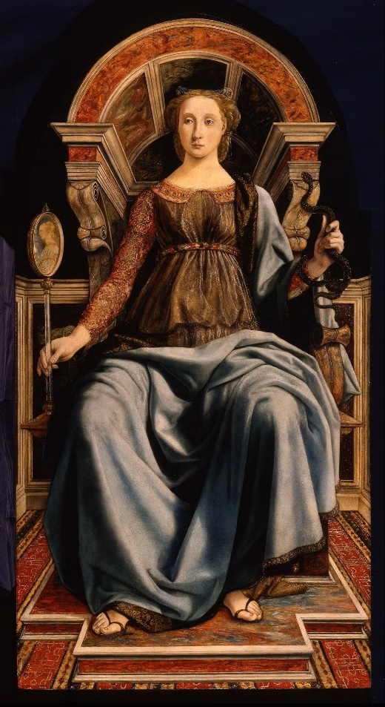
Allegato 2: Ulteriori spunti biblici sulla Prudenza

Mt 11, 25-27:
In quel tempo Gesù disse: «Ti benedico, o Padre, Signore del cielo e della terra, perché hai tenuto nascoste queste cose ai sapienti e agli intelligenti e le hai rivelate ai piccoli. Sì, o Padre, perché così è piaciuto a te. Tutto mi è stato dato dal Padre mio; nessuno conosce il Figlio se non il Padre, e nessuno conosce il Padre se non il Figlio e colui al quale il Figlio lo voglia rivelare.

1Cor 2, 1-7.13-16:
Anch'io, fratelli, quando venni da voi, non venni con eccellenza di parola o di sapienza, annunziandovi la testimonianza di Dio, perché mi ero proposto di non sapere fra voi altro, se non Gesù Cristo e lui crocifisso. Così io sono stato presso di voi con debolezza, con timore e con gran tremore. La mia parola e la mia predicazione non consistettero in parole persuasive di umana sapienza, ma in dimostrazione di Spirito e di potenza, affinché la vostra fede non fosse fondata sulla sapienza degli uomini, ma sulla potenza di Dio. Or noi parliamo di sapienza fra gli uomini maturi, ma di una sapienza che non è di questa età né dei dominatori di questa età che sono ridotti al nulla, ma parliamo della sapienza di Dio nascosta nel mistero, che Dio ha preordinato prima delle età per la nostra gloria.
Di queste anche parliamo, non con parole insegnate dalla sapienza umana, ma insegnate dallo Spirito Santo, esprimendo cose spirituali con parole spirituali. Or l'uomo naturale non riceve le cose dello Spirito di Dio, perché sono follia per lui, e non le può conoscere, poiché si giudicano spiritualmente. Ma colui che è spirituale giudica ogni cosa ed egli non è giudicato da alcuno. Infatti, chi ha conosciuto la mente del Signore per poterlo ammaestrare? Or noi abbiamo la mente di Cristo.

Gc 1, 5; 3, 13-17:
Se qualcuno di voi manca di sapienza, la domandi a Dio, che dona a tutti generosamente e senza rinfacciare, e gli sarà data.
Chi fra voi è saggio e intelligente? Mostri con la buona condotta le sue opere compiute con mansuetudine e saggezza. Ma se avete nel vostro cuore amara gelosia e spirito di contesa, non vi vantate e non mentite contro la verità. Questa non è la saggezza che scende dall'alto; ma è terrena, naturale e diabolica. Infatti dove c'è invidia e contesa, c'è disordine e ogni cattiva azione. La saggezza che viene dall'alto anzitutto è pura; poi pacifica, mite, conciliante, piena di misericordia e di buoni frutti, imparziale, senza ipocrisia.

